개발 기본 가이드

* 설치 프로그램 요약
  + D`amo
  + Dbms_api
  + Java JDK SE 1.8
  + STS
  + Apache Tomcat 9.0.62
* JAVA 1.8 설치(필수)

1. 자바 1.8 버전을 설치를 진행 (인터넷에서 다운로드 진행)
   1. 자바 설치를 완료하였으면 환경변수 세팅을 진행  
      텍스트, 모니터, 스크린샷, 화면이(가) 표시된 사진

      자동 생성된 설명  
      고급 시스템 설정 보기 검색하여 들어가기  
      텍스트이(가) 표시된 사진

      자동 생성된 설명  
      시스템 속성의 환경변수 선택  
      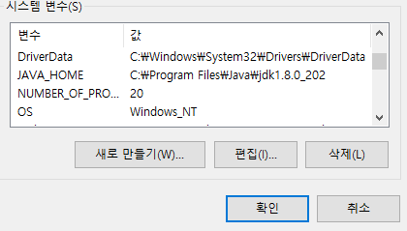  
      시스템 변수 – 새로 만들기 추가한 자바 경로를 설정  
      텍스트이(가) 표시된 사진

      자동 생성된 설명  
        
      텍스트이(가) 표시된 사진

      자동 생성된 설명  
      텍스트이(가) 표시된 사진

      자동 생성된 설명  
      사용자 변수 – Path 편집 - %JAVA_HOME%\bin 추가  
      cmd창을 열어 java -version 을 입력, 자바 버전이 확인이 되면 완료
2. DBMS_API 설치
   1. 파일서버내의 ${ fileServerPath }\New Escrow\설치프로그램\DB 암호화 라이선스\dbms_api.zip 압축해제 C:\ 하위에 넣기
   2. 파일서버내의${ fileServerPath }\New Escrow\설치프로그램\DB 암호화 라이선스\고정ip폴더  
      \scpdb_licence.cer 파일을 dbms_api 폴더에 덮어씌우기  
      단, 본인의 고정 ip 폴더에 있는 cer 파일로 덮어씌어야 함
   3. 파일서버내의 ${ fileServerPath }\New Escrow\설치프로그램\DB 암호화 라이선스\ damo라이브러리변경(System32에 복사) 폴더 내부의 파일들을 C:\Windows\System32 폴더에 복사
3. 프로젝트 설정
   1. Lombok설치 – 1.18.24 version
   2. Tomcat 파일 준비  
      파일 경로 : ${FileServerPath}\New Escrow\설치프로그램\apache-tomcat-9.0.62.zip
   3. Server 세팅진행
   4. Server Timeouts 설정(Start) – 최대 180  
      텍스트, 스크린샷, 모니터, 화면이(가) 표시된 사진

      자동 생성된 설명
   5. Modules 의 Path 변경 [기존:/escrow , 변경 : /]  
      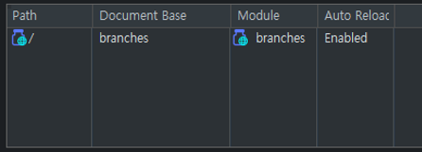
   6. 프로젝트 우클릭 – Run As – Run Configurations – Arguments – VM arguments  
      -Denv="local" 추가하여 저장
   7. Tomcat SSL 설정
      1. 텍스트이(가) 표시된 사진

         자동 생성된 설명SSL 설정을 위하여 아래의 링크를 따라 진행하도록 한다. (인증서 발급)  
         <https://offbyone.tistory.com/275>
      2. Servers – Tomcat …. Config – server.xml  
         해당 xml 내에서 ssl 설정을 추가해준다.  
         **<Connector port="8080"   
         protocol="org.apache.coyote.http11.Http11Protocol"  
         maxThreads="150" SSLEnabled="true" scheme="https" secure="true"  
         keystoreFile="C:/Users/eWideplus/Documents/cert/keystore"  
         keystorePass="12345" clientAuth="false" sslProtocol="TLS" />**
   8. 위 과정들 완료되었을 경우 STS 상단의 Project – clean 진행  
      텍스트, 스크린샷, 점수판이(가) 표시된 사진

      자동 생성된 설명
   9. 프로젝트 우클릭 – Maven – Update Project 진행  
      텍스트, 스크린샷, 모니터, 화면이(가) 표시된 사진

      자동 생성된 설명
   10. 프로젝트 우클릭 – Run As – Maven generate-sources 진행  
       텍스트이(가) 표시된 사진

       자동 생성된 설명
   11. 프로젝트 서버 실행 시작